00.14

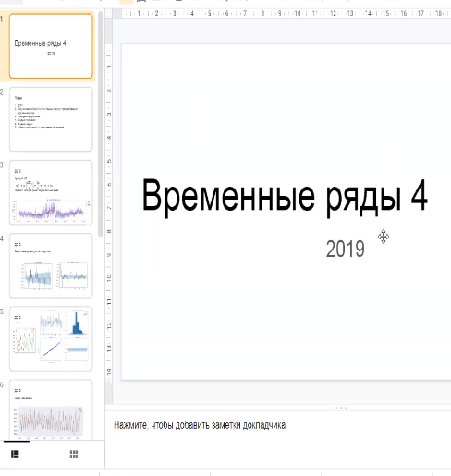

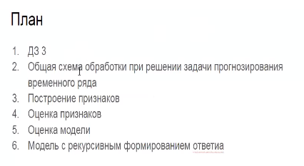

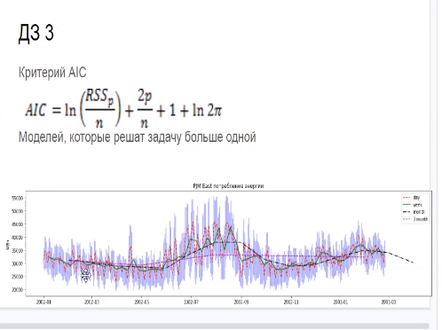

00.39

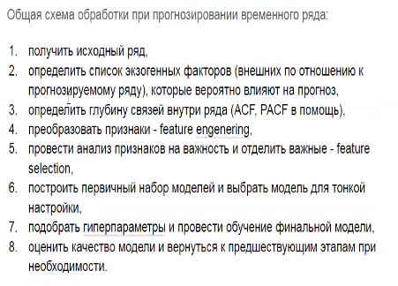

00.42

увидеть какая модель нашего ряда самая интересная

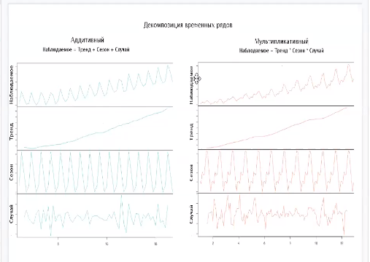

00.46

постр-е новых признаков

в дамми перевести дни в году не реально

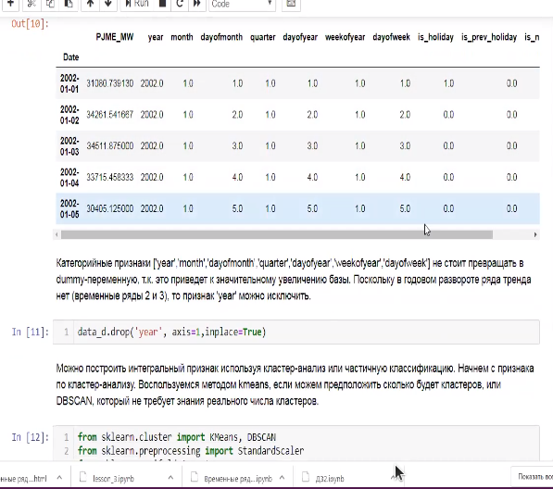

м. сбросить эти все дни в какое-н. Пространство и попробовать постр. класстеризацию

00.47

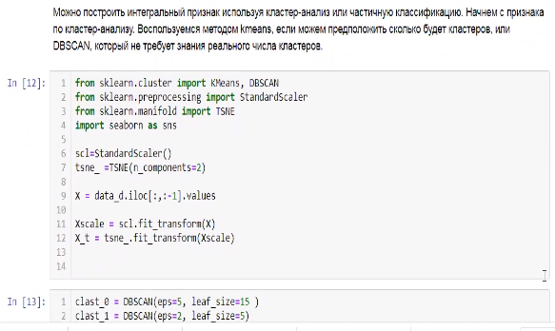

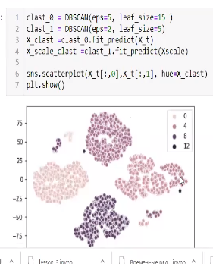

00.48

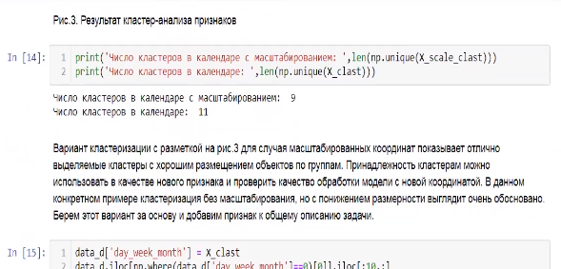

00.49

новый признак ДЭЙВИКМАНФ

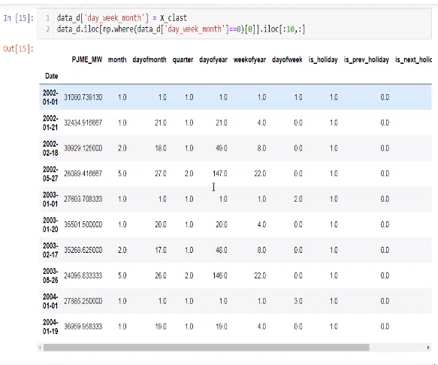

00.50

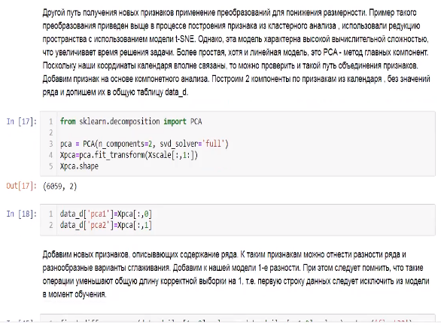

00.53

постр. Признаки оперируя данными ряда

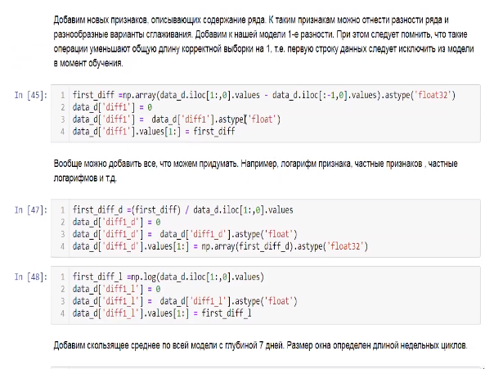

м. постр. Много первых разностей на любую глубину пока это имеет смысл

00.55

берем 1-е разности и делим на размер амплитуды

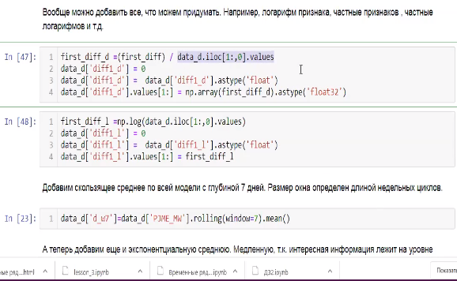

находим логарифм от значения соотв. Нашему ряду

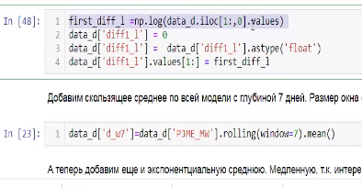

00.57

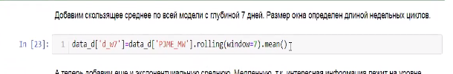

порядок скользящей м.б. определен на уровне автокорреляционных ф-ций

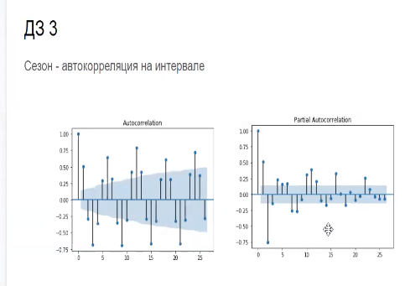

00.58

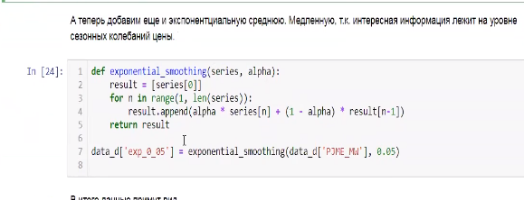

их тоже м. Придумать много.

Это то что мы придумали на этот момент

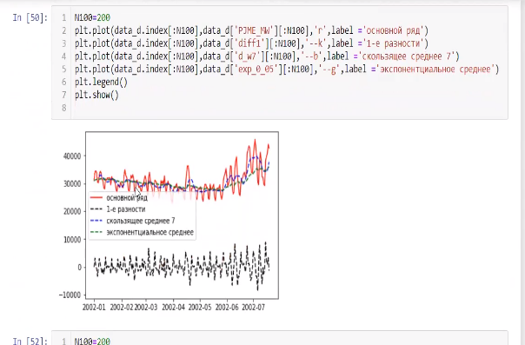

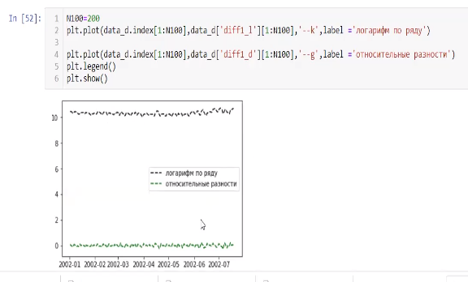

01.00

это экспоненциальное сглаживание разных порядков

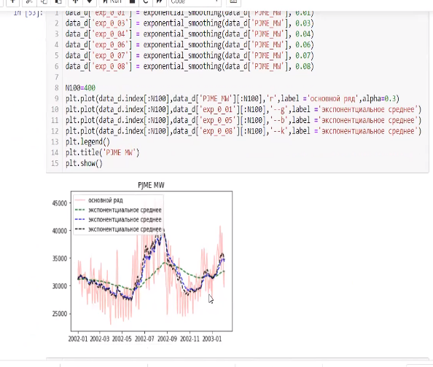

01.07

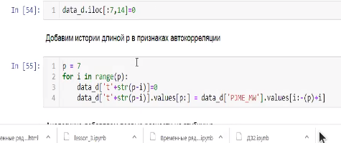

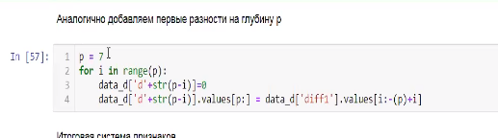

получился огромный датасет

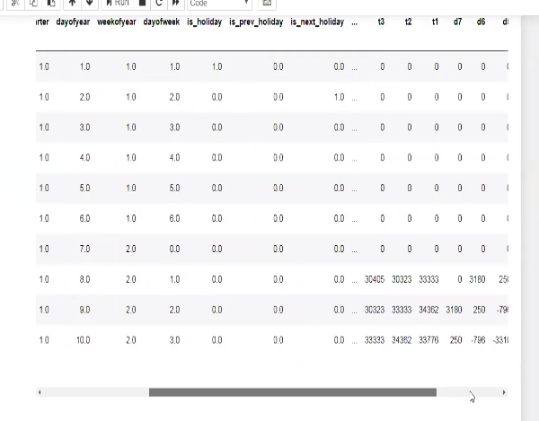чем больше глубина, тем больше кусок данных выпадает

01.12

стандартизируем. Плохо работает Максминскалер

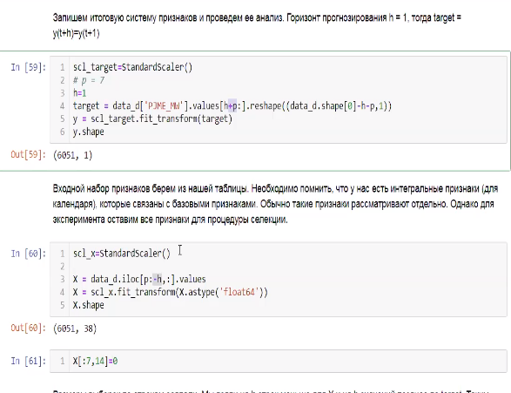

01.12 не выделяем тестовые данные провер. Модель

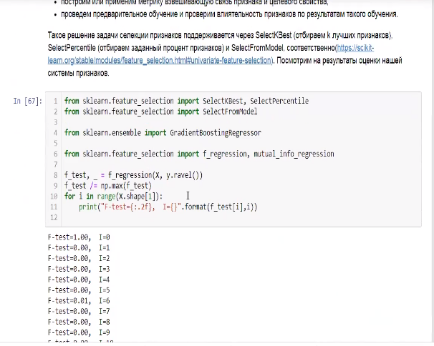

выделили 5 лучших признаков

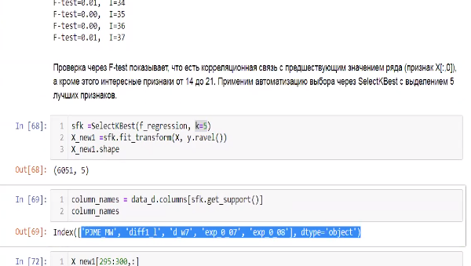

01.14

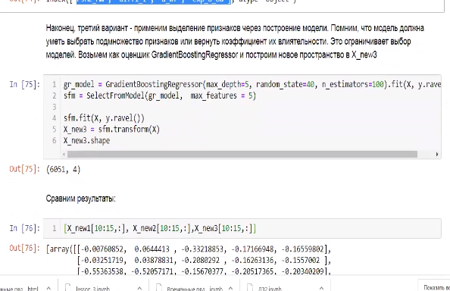

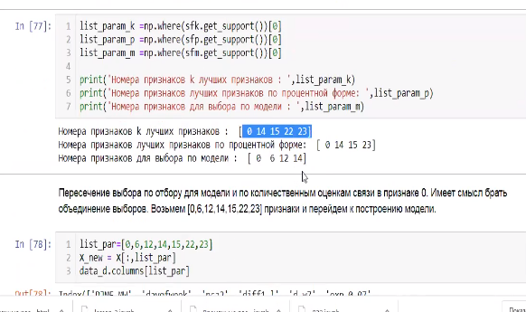

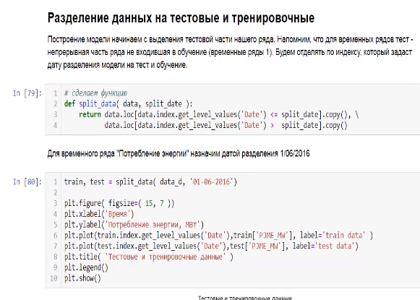

01.17

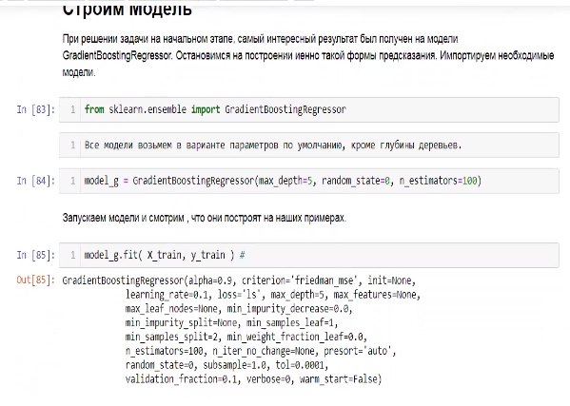

получилось хорошо

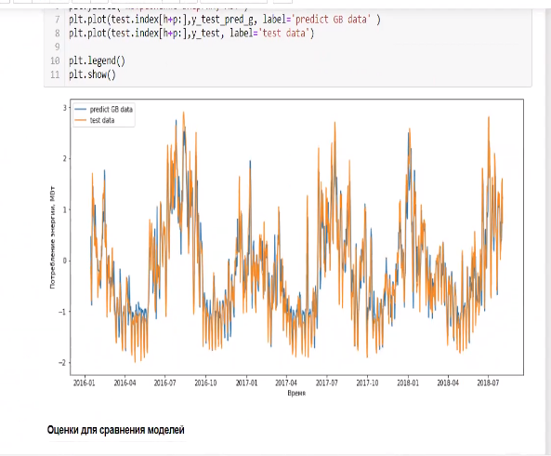

01.20

оценка медели

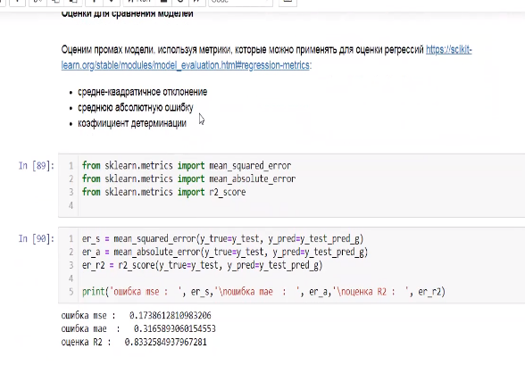

лучше использовать MAPE

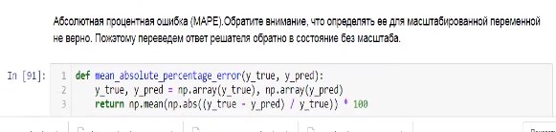

01.22

подбор гиперпараметров

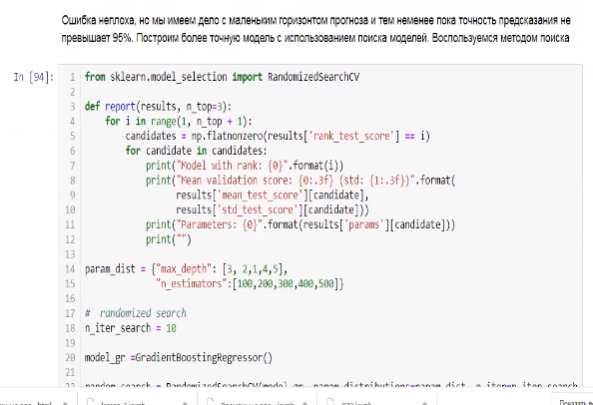

выбрала модель не с лучшей оценкой, а со средней и средней дисперсией

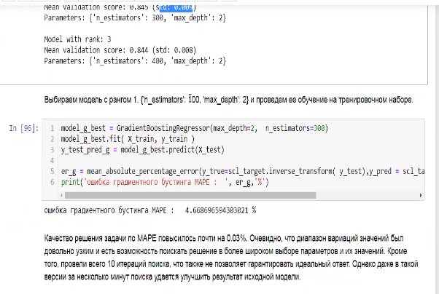

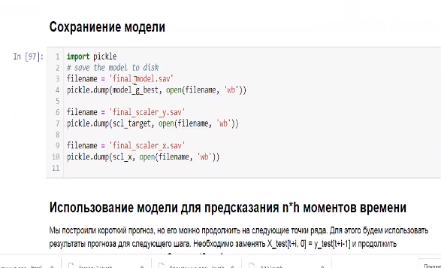

01.27

постр. Прогноз, кот. Учитывает предыдущий прогноз

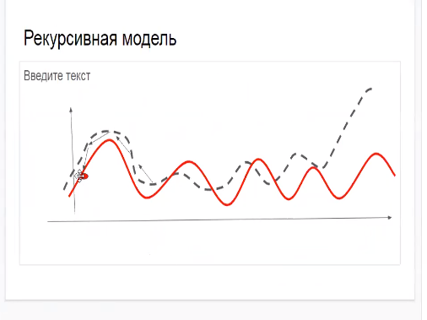

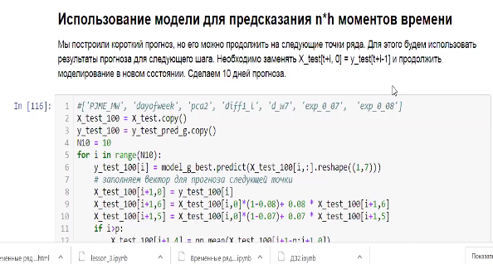

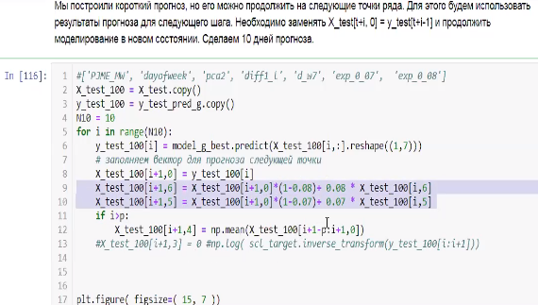

это хорошо работает иф модель обладает выраженными постоянными закономерностями

01.41

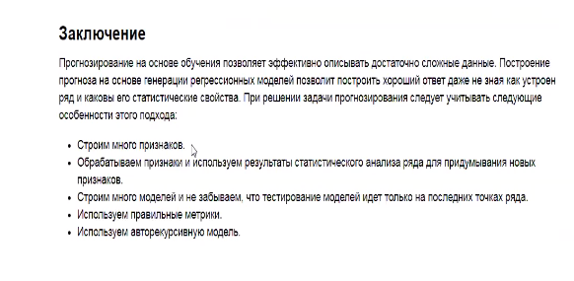

01.43

